Correction
1.1. Le vent
1.2. Source d'énergie renouvelable.
1.3. Le déplacement de l'eau dans les centrales hydroélectriques
1.4.
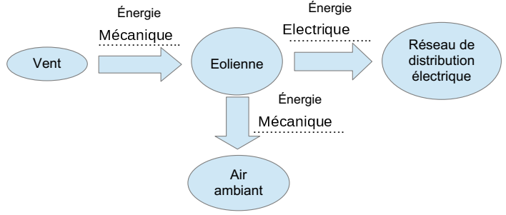
1.5. L'alternateur
1.6. Le rendement permet savoir si un alternateur est performant ou pas.
Un rendement de 100% veut dire qu'on récupère 100Wh d'énergie électrique quand on donne 100Wh d'énergie mécanique. Ce cas est impossible : il y a toujours des pertes.
A. Cas impossible, on récupère plus d'énergie électrique qu'on en fournit à l'alternateur.
B. Cela correspond à un rendement de 35kWh sur 100kWh, ce qui fait 35%
C. Si on a 35kWh de perdu sous forme d'énergie thermique, on a donc produit 100-35 = 65kWh d'énergie électrique
D: Cas impossible.
2.1. Le watt
2.2. E = 90 000 kWh en t = 24h
E en kWh
t en h
P en kW
Seule une éolienne offshore a une puissance suffisante pour couvrir les besoins de cette commune car Poff > 3750 kW

